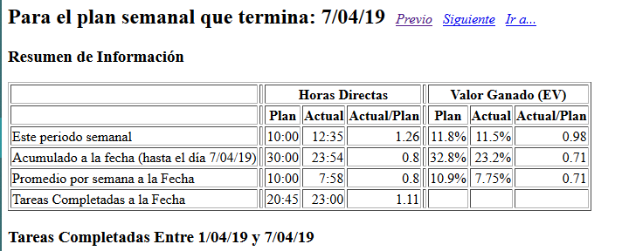

Yo Jesús Albino Calderón gerente de soporte del proyecto “Control de acceso a laboratorio de microcontroladores” instale el software necesario para que los ingenieros de desarrollo pudieran crear el proyecto a dos miembros del equipo.

El software necesario es;

XAMPP

COMPOSER

GITHUB DESKTOP

También se les dio capacitación en la herramienta de GitHub.